**МКОУ**

**«Кищинская многопрофильная гимназия» Дахадаевский район Республика Дагестан**

**План-конспект открытого урока по физкультуре**

**Тема:**

**Опорный прыжок**

**ноги врозь**

**9 класс**

**Гаджиев Гаджи Багомедович**

**учитель физической культуры**

**МКОУ «КМПГ»**

**2018 год**

***Тема:*** Техника выполнения опорного прыжка ноги врозь   
***Цели:*** повторить разминку с гимнастической скакалкой; совершенствовать технику выполнения опорного прыжка через гимнастического козла согнув ноги; повторить технику выполнения опорного прыжка через гимнастического козла ноги врозь; разучить усложненные варианты опорных прыжков.

***Формируемые УУД:***

*предметные:* иметь первоначальные представления о технике выполнения усложненных вариантов опорных прыжков, углубленные представления о технике выполнения опорных прыжков через гимнастического козла согнув ноги и ноги врозь; организовывать здоровьесберегающую жизнедеятельность с помощью разминки с гимнастической скакалкой;

*метапредметные:* принимать и сохранять цели и задачи учебной деятельности, определять общие цели и пути их достижения; планировать, контролировать и оценивать учебные действия в соответствии с поставленной задачей и условиями ее реализации; определять наиболее эффективные способы достижения результата;

*личностные:* развитие мотивов учебной деятельности и личностного смысла учения; принятие и освоение социальной роли обучающегося; развитие навыков сотрудничества со сверстниками и взрослыми в разных социальных ситуациях; проявление культуры общения и взаимодействия в процессе занятий физической культурой; развитие самостоятельности и личной ответственности за свои поступки; формирование установки на безопасный и здоровый образ жизни.

*Инвентарь:* секундомер, свисток, гимнастический козел, гимнастический мостик, гимнастические скакалки по количеству занимающихся.

Ход урока

**I. Вводная часть**  
(Учитель проводит построение, знакомит учащихся с планом урока. Выполняется разминочный бег (3 мин). После бега учитель переводит класс на шаг. Учащиеся выполняют дыхательные упражнения. Когда ученики проходят по кругу, то берут по одной гимнастической скакалке. Выполняется любое разученное пере-

строение. Учитель поворачивает учеников в нужную сторону для проведения разминки. Проводится разминка с гимнастическими скакалками. Затем ученики выполняют прямой шпагат. По окончании разминки ученики перестраиваются в одну колонну, проходят по кругу и убирают гимнастические скакалки на место.) (Учитель проверяет домашнее задание.)  
- С какими упражнениями для развития силы рук вы познакомились (уч. В.)? Покажите эти упражнения.

**II. Основная часть**  
— Расскажите о технике прыжка ноги врозь (уч. М.). (Учитель делит класс на 2 группы. Первая группа выполняет лазанье по гимнастической стенке, вторая группа — опорный прыжок ноги врозь и подводящие упражнения, затем группы меняются заданием.)

1. *Гимнастическая стенка*  
   [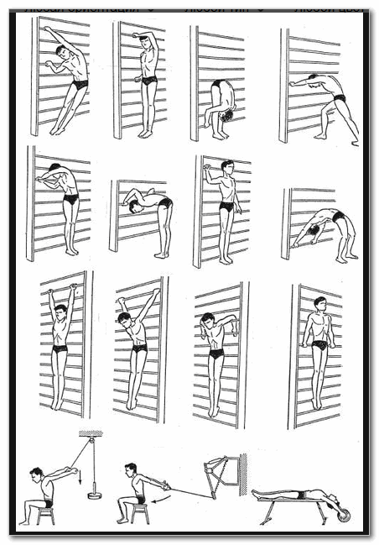](http://obg-fizkultura.ru/wp-content/uploads/2015/02/uprazhneniya-na-gimnasticheskoy-stenke.gif)

2. *Опорный прыжок ноги врозь*

[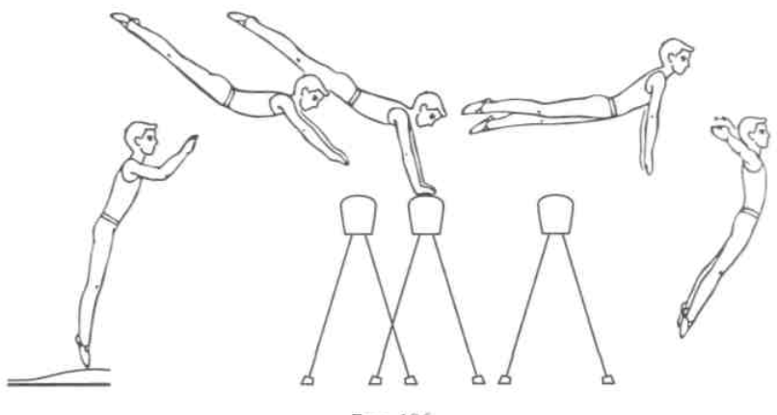](http://obg-fizkultura.ru/wp-content/uploads/2015/02/Opornyiy-pryizhok-nogi-vroz.gif)

*Техника выполнения*Разбежаться с 4—6 м, оттолкнуться перед мостиком толчковой ногой, напрыгнуть на мостик двумя ногами, заранее готовя руки к отталкиванию от козла. Оттолкнуться от мостика вперед-вверх, поставить руки на гимнастического козла, в это время развести ноги. После толчка руками надо энергично разогнуться, поднимая плечи и руки. Зафиксировав положение ноги врозь прогнувшись, соединить ноги и приготовиться к приземлению. Перед приземлением ноги слегка согнуть, амортизируя удар, руки поднять в стороны-вверх.

Зафиксировать приземление.  
(Ученики выполняют подводящие упражнения.)

1. Встать на гимнастический мостик, опираясь на козла. Сделать 10 выпрыгиваний вверх, максимально разводя ноги в стороны.

2. С небольшого разбега напрыгнуть на гимнастического козла и сесть на него ноги врозь как можно ближе к дальнему краю. Пройти два круга по одному прыжку каждый.  
(Учитель разбирает ошибки. Ученики выполняют опорный прыжок ноги врозь.)

3. Усложненные варианты опорных прыжков  
1. Задача: перепрыгнуть через гимнастического козла и пролететь дальше на 90, 120 см и т. д.

2. Задача: перепрыгнуть через гимнастического козла и приземлиться на мостик, расстояние до которого (после каждой попытки) постепенно увеличивается.

3. Задача: перепрыгнуть через гимнастического козла и приземлиться в квадрат размером 40 х 40 см (с места сразу не сходить).  
(Учитель отмечает расстояние мелом.)

**III. Заключительная часть**  
(Заканчивают прыгать за 4—5 мин до конца урока. Учитель проводит построение, подводит итоги урока (разбирает основные ошибки), хвалит учеников за успехи.)